Дорогие папы, мамы!

Эта памятка для вас.
Загляните-ка сюда
Другом станет вам она,
Так занятна и умна.

Занимайтесь!
В добрый час!



Желаем вам удачи!

Физкультминутка полезна
и нужна.
Здоровье
укрепляет,
Ребятам помогает.

памятка для заинтересованных родителей

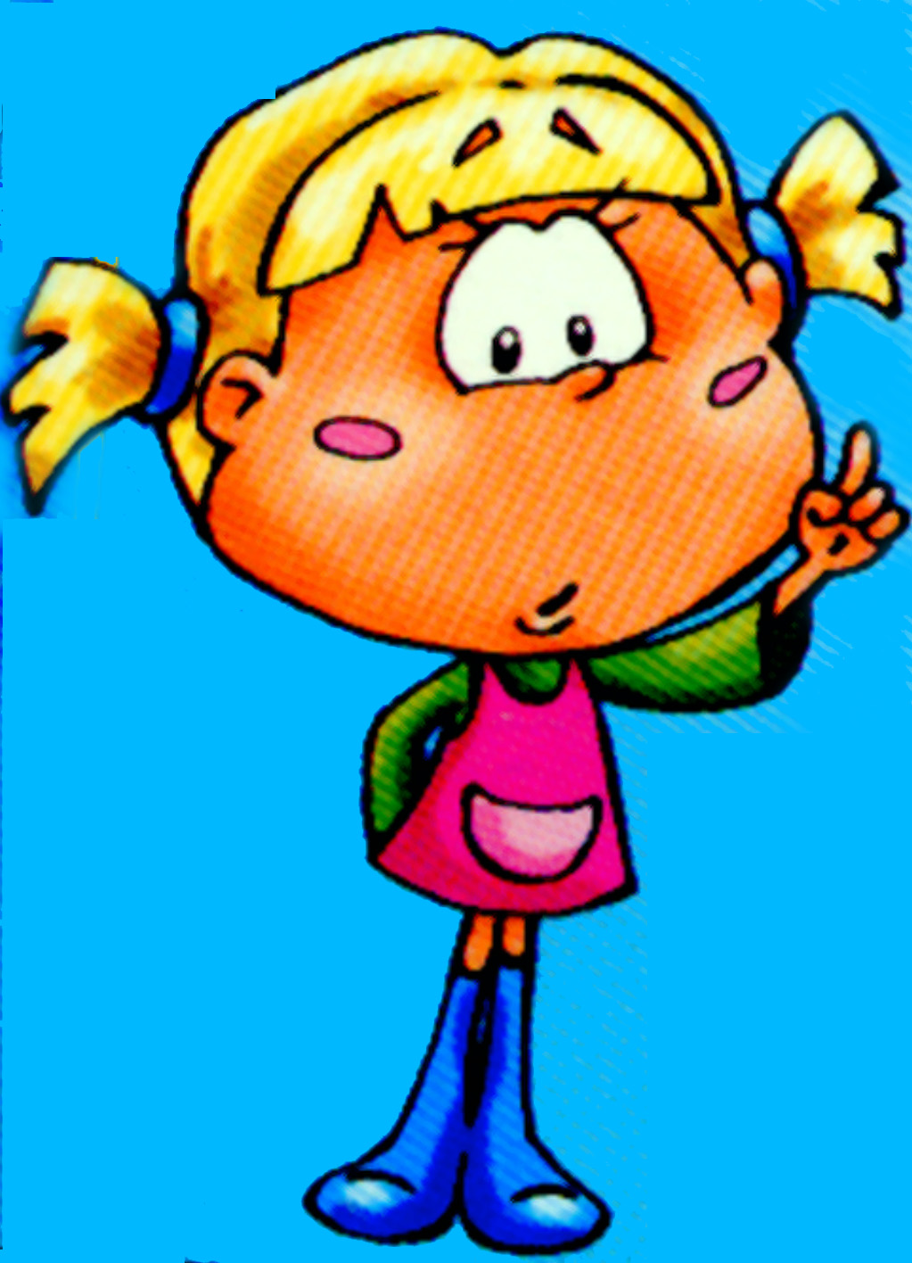



Раз - подняться, потянуться
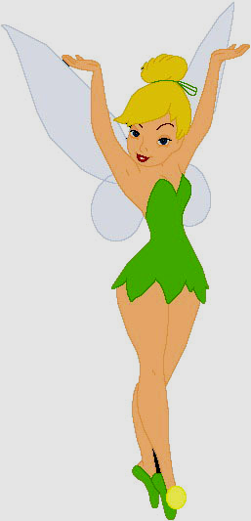
Раз - подняться, потянуться,
Два - нагнуть, разогнуться,
Три - в ладоши, три хлопка,
Головою три кивка.
На четыре - руки шире,
Пять - руками помахать,
Шесть - на место ти...

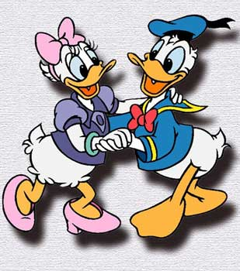

Вышли уточки на луг
Вышли уточки на луг
Кря, кря, кря.
Полетел зеленый жук
Ж - ж - ж.
Гуси шеи выгибали
Клювом перья расправляли.
Зашумел в пруду камыш
Ш - ш - ш
И опять настала ти...

Клен
Ветер тихо клен качает,
Вправо, влево
наклоняет…

Ветер

Ветер дует нам в лицо,

Закачалось деревцо…

Ветерок все тише – тише,

Деревцо все выше-выше…

Вот помощники мои
Вот помощники мои,
Их как хочешь поверни.
Раз, два, три, четыре, пять.
Постучали, повернули
И работать захотели.
Тихо все на место сели.
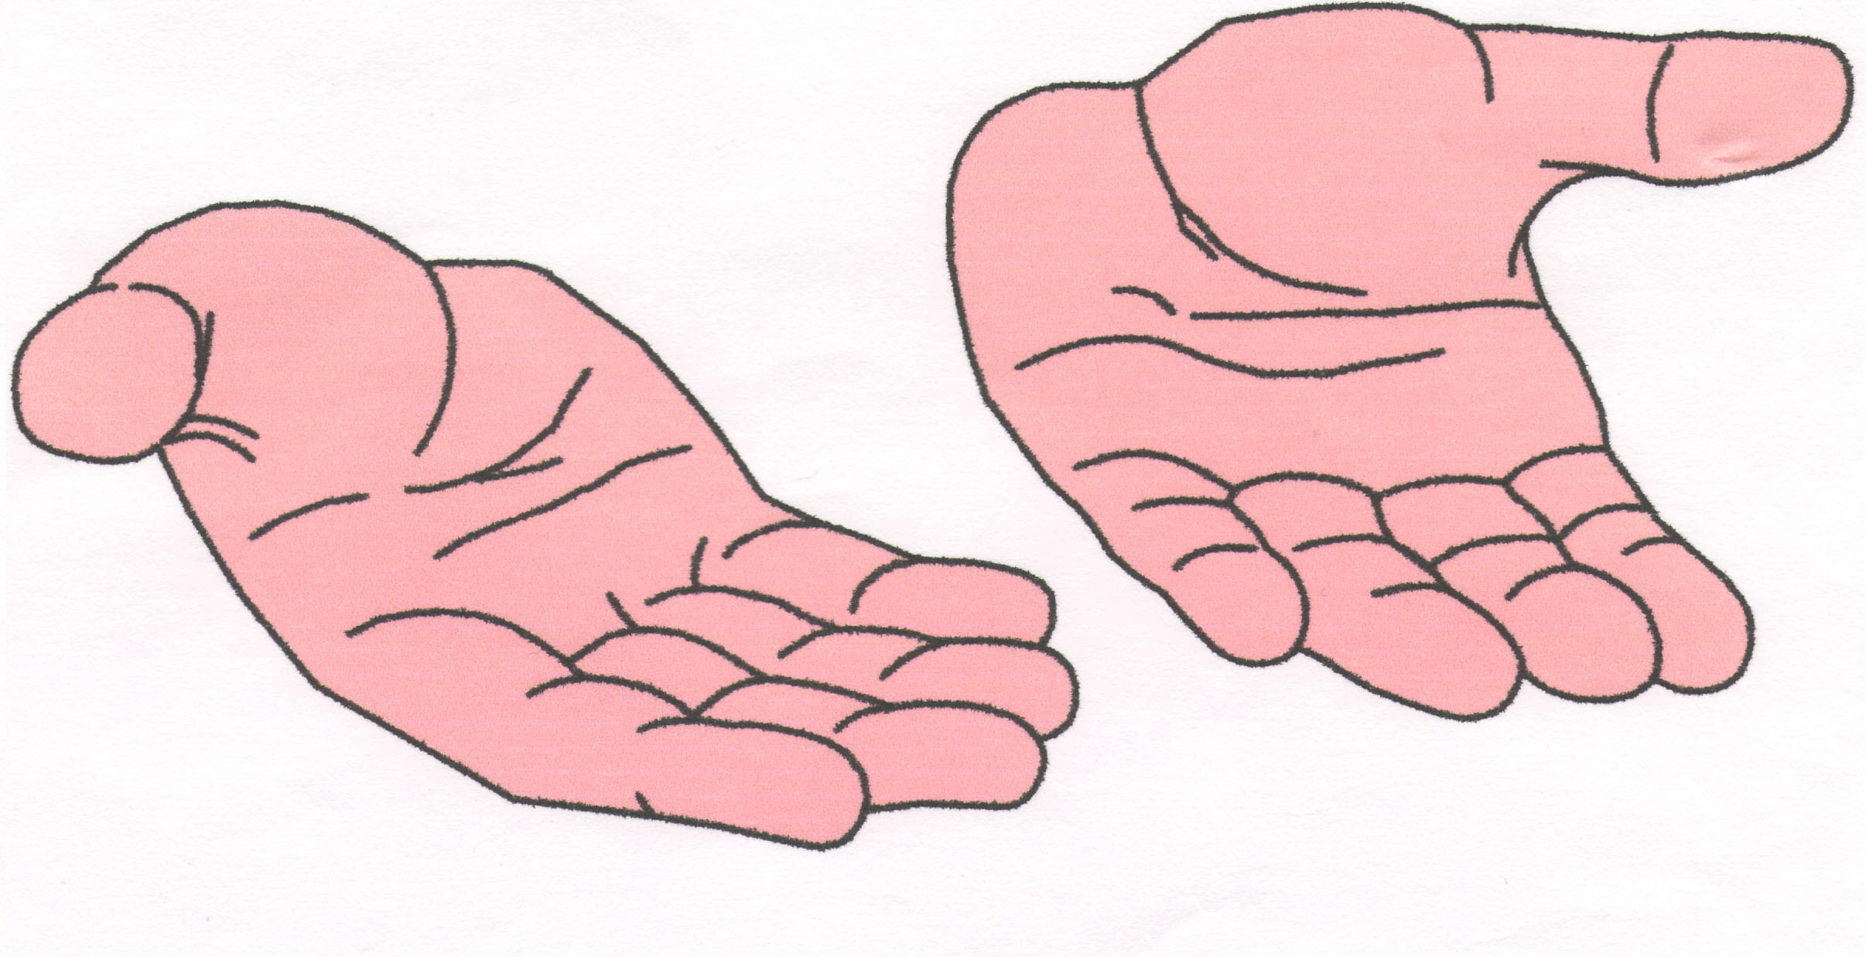

Чем полезна физкульминутка?

Веселой зарядкой можно заниматься с ребенком с самого раннего возраста. В процессе такой незатейливой подвижной игры малыш знакомится со своим телом, узнает ритм и красоту слова. Веселые физминутки - прекрасная возможность для детей с пользой размяться между различными занятиями, которые требуют усидчивости и внимания.
Особенно следует уделить внимание утренней физминутке, которая с самого утра поднимает настроение малыша и готовит его к интересному, плодотворному дню.

с уважением воспитатель
по развивающему обучению:
Никитина Инна Валентиновна

